В.Н. Белюстов belyustov@yandex.ru
МБОУ БГО Борисоглебская гимназия № 1,
г. Борисоглебск, Воронежская обл.

Русский полигистор Михаил Васильевич Ломоносов

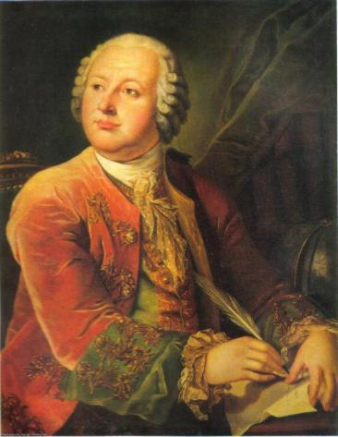
История человечества знает много разносторонне одарённых людей. И среди них на одно из первых мест следует поставить русского учёного Михаила Васильевича Ломоносова. Теплота и тяготение, оптика и электричество, химия и история, астрономия и метеорология, геология и искусство, география и металлургия, философия и литература, приборостроение и популяризация науки – в 21 областях науки он оставил свой след.
Начало
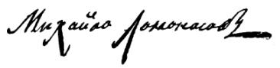
Первый русский академик, ставший гордостью России, Михаил Васильевич Ломоносов родился 19 (8 – по ст. стилю) ноября 1711 года в деревне Мишанинской Куростровской волости Двинского уезда Архангелогородской губернии. Его родители – государственный крестьянин-помор Василий Дорофеевич и дочь священнослужителя Елена Ивановна. (Документальных сведений о дате рождения Ломоносова нет. Исследователь М.И. Сухомлинов ввёл её в 1896 году, связав, возможно, с так называемым «Михайловым днём»). [9]
Портрет М.В. Ломоносова
Копия Л.С. Миропольского (Митропольского) с работы Г.К. фон Преннера. 1787
URL:http://s39.radikal.ru/i086/0808/3e/5e66ae3830fb.jpg
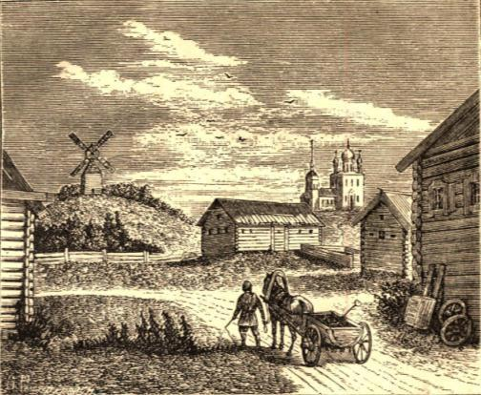
До десятилетнего возраста Михайло оставался, как тогда было принято, в деревне, а потом отец стал брать его с собой в качестве зуйка (юнги) летом и осенью на промысел. Воспитанный в труде, мальчик рос здоровым и крепким, с сильным характером – «будучи лет четырнадцати, побарывал и перетягивал тридцатилетних сильных лопарей». [13] Он постигал мореходное дело; ловлю рыбы и морского зверя; знакомился с ремёслами; наблюдал действие волн на берега, приливы и отливы, бури в океане, полярные льды и ледяные горы Северного Океана, северные сияния. Его интересовали и китобойный промысел, и солеварное дело. Увиденное побуждало в нём огромное желание изучать науки, чтобы ближе познать эти явления природы.
Место, где находился дом Ломоносова
URL:http://lomonosov.aonb.ru/assets/images/vyst/vyst1_2_10.jpg
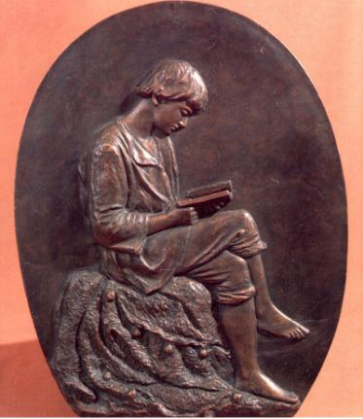
Грамоте он обучался у соседа Ивана Шубного и местного дьячка С.Н. Сабельникова, у холмогорского священника Х. Дудина познакомился со старинной славянской грамматикой М. Смотрицкого и арифметикой Л. Магницкого. После его смерти Михаил получил эти «врата своей учёности» в собственность. Успехи мальчика были поразительны: в 12 лет он уже считался лучшим чтецом «Псалтыря» и «Жития святых» в деревенской церкви. Он часто помогал односельчанам в составлении прошений и деловых бумаг, писал за неграмотных письма. Михайло постоянно тянулся к знаниям, но детей крестьян, положенных в подушный оклад, в единственную в Холмогорах словесную школу не брали.
Юный Ломоносов за книгой Барельеф. Скульптор П.П. Забелло. 1892
URL:http://lomonosov.aonb.ru/assets/images/vyst/vyst1_4_1.jpg
Стремление к знаниям и семейные проблемы заставили молодого Ломоносова принять решение «поступить в ученье» в Москве. Получив паспорт, заняв у соседа Фомы Шубного три рубля, прихватив с собой «Арифметику» и «Грамматику», он в декабре покинул родительский дом и отправился с рыбным обозом навстречу новой жизни.
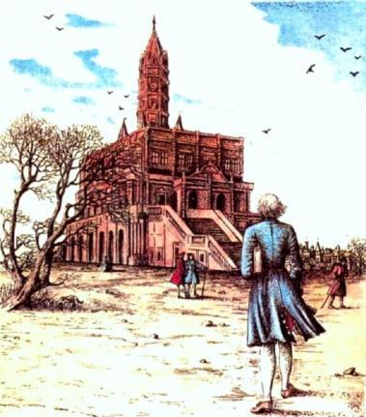
Единственным высшим учебным заведением в Москве того времени, готовившим служителей церкви и государственных служащих, была Славяно-латинская академия (впоследствии Славяно-греко-латинская), размещённая в Заиконоспасском монастыре. Здесь он мог изучать «преддверие всех наук» – латинский язык. В неё и решил поступить М.В. Ломоносов, выдав себя за сына холмогорского дворянина, поскольку крестьян туда не принимали.
Путь в науку
Рисунок В.М. Адамовой
URL:http://lomonosov.aonb.ru/assets/images/vyst/vyst1_5_17.jpg
15 января 1731 года он был зачислен в первый класс академии. Несмотря на трудные условия быта, усугубляемые насмешками учеников (их забавляли его высокий рост и «солидный» возраст), Ломоносов сумел проявить свои блестящие способности, пройдя первые три низших класса за один год. За пять лет он получил здесь то, чего вряд ли сумел приобрести самоучкой – полное знакомство с латинским языком и, благодаря логике и философии, – ясность мышления.
Учёба в Санкт-Петербурге и Германии
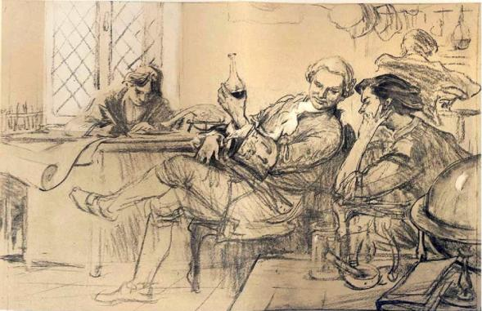
Прилежание и быстрые успехи Ломоносова были замечены: в декабре 1735 г. в числе 12-ти (вместо требуемых двадцати) лучших учеников он был направлен в Петербургскую академическую гимназию. В новом учебном заведении талантливый помор слушал лекции по экспериментальной физике профессора Г. Крафта, по механике и оптике – И.-Г. Лейтмана, по астрономии – Ж.-Н. Делиля и другие, много читал, познакомился с новейшим инструментарием для проведения исследований. [8]
М.В. Ломоносов с учениками в Академическом университете
Рисунок В.В. и Л.Г. Перовых
URL:http://www.ngonb.ru/userfiles/image/mvl/perov7.jpg
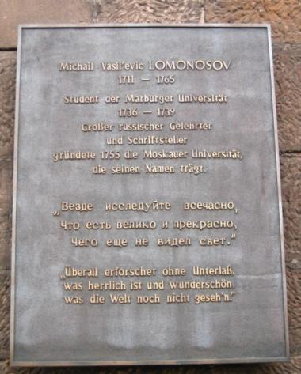
Вскоре (сентябрь 1736) вместе с двумя другими студентами он был послан в Германию к известному в то время учёному Христиану Вольфу. В Марбургском университете Ломоносов познакомился с физическими учениями Р. Декарта и И. Ньютона, трудами Э. Мариотта, П. Гассенди, С. Гэльса и других. Особенное удовольствие доставляли ему лекции самого Вольфа по механике, гидростатике, теоретической физике, логике, аэрометрии, гидравлике и философии. Брал он и частные уроки рисования, танцев и фехтования. Первые его заграничные студенческие работы по физике (1738 – 1739) получили положительную оценку академиков Петербурга. В феврале 1739 г. студент Ломоносов женился на дочери квартирной хозяйки Елизавете-Христине Цильх.
Мемориальная доска на южной стороне старого Марбургского университета
URL: http://www.uni-marburg.de/profil/Geschichte/Viten/lomonossov/tafel/image_view_fullscreen
Затем обучение продолжилось у крупного специалиста горного дела И. Генкеля в г. Фрейберг. Здесь он получил знания по минералогии и металлургии, прошёл практику на рудниках и заводах. Придя к заключению о нецелесообразности дальнейшего пребывания в Фрейберге, Ломоносов покинул его (май 1740). Странствования по городам Европы в поисках русского посланника при Саксонском курфюрсте, который помог бы ему вернуться в Петербург, были полны событий и приключений. Во время ночлега в одной из гостиниц он был обманным путём завербован в прусскую королевскую кавалерию и отправлен в гарнизон крепости Везель, откуда сумел бежать. Наконец, из Голландии Ломоносов отправляется снова в Марбург, а оттуда – на родину. [9]
Академия наук и художеств
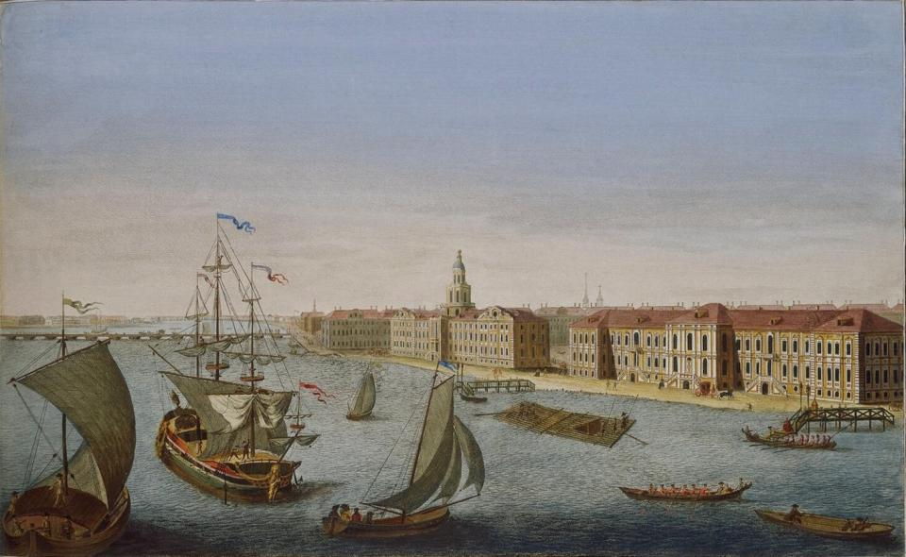
Санкт-Петербург. Нева и Императорская Академия наук и художеств
Гравюра Г.А. Качалова по рисунку М.И. Махаева. 1753
URL: http://upload.wikimedia.org/wikipedia/commons/5/55/Makhayev%2C_Kachalov_-_View_of_Neva_Downstream_between_Winter_Palace_and_Academy_of_Sciences_1753_(right).jpg

С приходом Ломоносова в Петербургскую Академию (8 июня 1741) начался новый период в развитии русской науки, который историками назван Ломоносовским. Первыми шагами к известности стали его описания минералогических коллекций, переводы для «Санкт-Петербургских ведомостей» и сочинение входящих в круг обязанностей Академии наук похвальных од на официальные придворные торжества. В январе 1742 года ученик становится учителем – назначается адъюнктом по физическому классу. Он вносит предложение об учреждении первой в России химической лаборатории. Спустя три года Михаил Васильевич – профессор химии – первый настоящий русский учёный среди академиков-иностранцев, приглашённых в Академию наук и художеств (25 июля 1745). [2]
В течение 20 лет он обучал студентов физике, химии, натуральной и минеральной «гистории», физической географии. В совершенстве владевший 11 иностранными языками, занимался подготовкой учебников и учебных пособий на русском. В 1746 г. вышел в свет его перевод с латыни книги Л.Ф. Тюммига «Вольфианская экспериментальная физика», ставшей настольной для нескольких поколений студентов, гимназистов и учащихся учебных заведений России. Благодаря научным трудам учёного в отечественную физику прочно вошли десятки новых понятных научных терминов (опыт, предмет, движение, наблюдение, явление, частицы и т.д.) и выражений («О законах движения» вместо «О силах тел подвиженному вданных» и др.). [16] Он возглавлял Географический департамент Академии Наук (1758), руководил Академическим университетом (1760), стал автором идеи и инициатором (вместе с И.И. Шуваловым) открытия университета в г. Москве (1755), первым внедрил физические методы в химию.
Физические исследования
B многосторонней научной деятельности М.В. Ломоносова физика занимает особое место, причём центральное принадлежит атомистике и кинетической теории теплоты. Искать в его трудах отчётливого изложения атомно-молекулярного учения, как, например, в школьных учебниках, нельзя. Сущность раскрывалась учёным постепенно на протяжении ряда лет.
Материя и её строение
По Ломоносову, окружающий мир состоит из весомой материи, «тончайшей материи эфира» и тяготительной материи. Каждый из этих трёх видов слагается из своего «сорта» сферических нечувствительных частиц, отличающихся по величине и шероховатости (как шестерёнки отличаются друг от друга количеством зубцов).
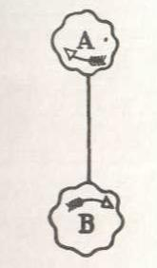
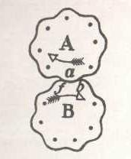
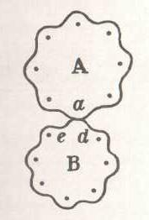

Соотносятся они между собой как 4:2:1. Нечувствительные частицы перемещаются по законам механики, поэтому их «частные качества тел могут быть объяснены законами механики». Тела, составляющие материю, состоят из «корпускулов» (молекул), содержащих некоторое количество «элементов» (атомов, шаричков). Сцепление частиц определяется силой давления эфира. Все физические явления рассматриваются как результат поступательного, колебательного и вращательного («коловратного») движения больших и малых масс весомой материи и эфира. Он считал, что процессы в природе происходят так, что изменения в одном месте обязательно связаны с изменениями в другом. При этом ничто не исчезает бесследно и не возникает из ничего (закон сохранения материи и движения Ломоносова). [6]
Тяготение и вес тела
Тяготительную материю учёный наделял особыми свойствами: она всегда движется к центру Земли с постоянной скоростью, «обрушивается на отдельные частицы с одинаковым натиском» и прижимает весомые тела к Земле, а сила её давления воспринимается как вес тела. Согласно разработанной им теории центр тяжести Земли находится на некотором расстоянии от её геометрического центра и перемещается при суточном вращении. Это перемещение он фиксировал направлением стрелки центроскопического маятника, а изменение силы тяжести – специально сконструированным «универсальным барометром». Результаты проводимых на протяжении 5 лет опытов были изложены им в диссертации «О перемене тягости по земному глобусу» (1763). [6]
Теплота
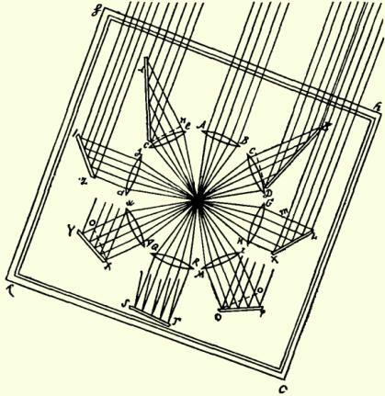
М.В. Ломоносов первым из учёных отверг общепринятую в то время теорию теплорода, взяв за основу вращательное движение частиц и свой «принцип совмещения». В работе «Размышления о причинах теплоты и холода» (1744) [10.2] он указывал: «Теплота состоит во внутреннем вращательном движении связанной материи». Скорость вращения составляющих тело частиц учёный считал мерой температуры, которую измерял изобретённым жидкостным термометром, имевшим шкалу со 150 делениями от точки плавления льда до точки кипения воды. [12] Изучая нагревание и охлаждение тел, он пришёл к важнейшему в истории науки выводу о существовании абсолютного нуля температуры, отметив, что «высшая степень холода … на нашем земноводном шаре не существует».
Проект зажигательного катоптрико-диоптрического инструмента Ломоносова (солнечная печь)

URL: http://telescop1.ucoz.ru/index/0-25
Основополагающие принципы своей теории Ломоносов применил для объяснения ряда физических явлений: градиента температуры, возникающего при нагревании твёрдого тела с одного конца, увеличения объёма тел при нагревании, изменения агрегатного состояния. Прямым следствием механической теории тепла является его переход в работу и наоборот.
Исходя из атомно-молекулярного строения вещества и закона сохранения движения, он показал (1760), что с помощью гипотезы о тепловом движении частиц материи выводится положение о невозможности передачи тепла от менее нагретого тела к более нагретому (второе начало термодинамики); и отсутствие верхней границы температуры.
Кинетическая теория газов
Свои представления о кинетической теории газов Ломоносов изложил в работе «Опыт теории упругости воздуха» (1748). [10.1] Опираясь на работы И. Ньютона, Д. Бернулли и своё молекулярное учение, он объяснил механизм упругости – «стремления воздуха распространяться во все стороны» – вращением атомов при тепловом движении. Далее следовали его выводы: 1) атмосферный воздух должен быть тем реже, чем более он отдалён от центра Земли; 2) воздух не может бесконечно расширяться. Звук же распространяется не мгновенно, потому что для последовательных контактов достаточно удалённых друг от друга атомов необходимо время.
Проведённые в 1749 г. опыты с замораживанием воды в стеклянных сосудах и чугунных бомбах показали, что при небольших давлениях «упругость воздуха пропорциональна его плотностям» (закон Бойля – Мариотта), а «плотности воздуха при больших сжатиях не пропорциональны упругостям его» (почти на 125 лет раньше Я.Д. ван дер Ваальса). С высокой для своего времени точностью им был определён коэффициент расширения газов и на 18 лет раньше французского химика А. Лавуазье установлен закон сохранения массы вещества (1756). [1]
Теория света и цветов
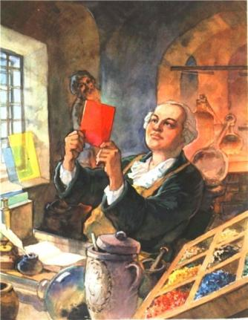
Вопросами света и цветов М.В. Ломоносов начал заниматься сразу по приезду в Петербург. За 15 лет он создал оригинальную по меркам того времени теорию (синтез атомистики и концепции эфира), дав её основные положения в «Слове о происхождении света, новую теорию о цветах представляющее» (1756). [4] Большую роль в этом деле сыграли его опыты по получению цветных стекол и смальт для картин-мозаик.
Ломоносов с цветными стёклами
URL:http://i068.radikal.ru/1101/18/218768aacdbd.jpg
В XIX веке получили развитие такие его мысли и предположения, как: 1) синтез волновых и корпускулярных представлений о свете; 2) принцип волнового распространения света через эфир; 3) превращение светового движения в тепловое при падении света на чёрные тела; 4) составление всех цветов из трёх простых; 5) резонанс между светом и веществом; а также зависимость цвета пламени от химического строения горючего вещества, ставшие теоретической основой ряда важнейших разделов физики. [7]

Электричество
С 1743 года М.В. Ломоносов заинтересовался электрическими явлениями в атмосфере, стал проводить опыты на Усть-Рудицкой фабрике и городской квартире на 2-й линии Васильевского острова. Десять лет он наблюдал за северными сияниями и зарницами, «чинил электрические воздушные наблюдения с немалою опасностью» за грозовыми разрядами (с Г.В. Рихманом), составил сводную таблицу гроз 1744 – 1748 гг. Во время очередного эксперимента с «громовой машиной» его друг Рихман погиб от удара молнии (26.07.1753). Четыре месяца спустя Ломоносов представил Академическому собранию результаты своих трудов – «Слово о явлениях воздушных, от электрической силы происходящих». [10.3]
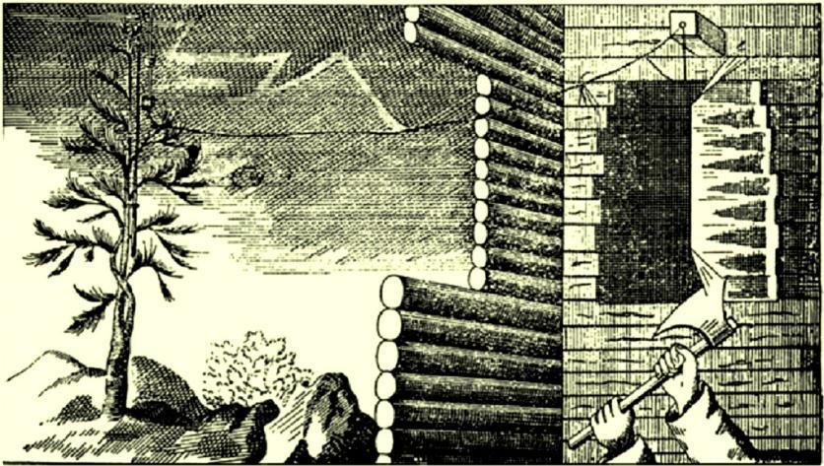
Громовая машина Ломоносова (с гравюры)
URL: http://scilib.narod.ru/Technics/SL/images/103.gif

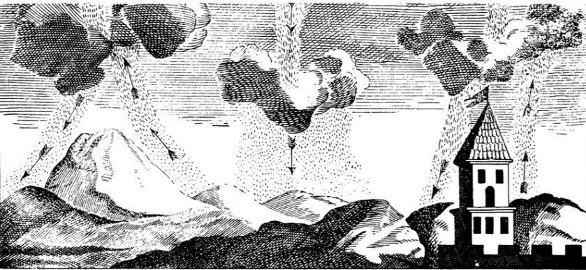
В работах по электричеству он первым указал на связь образования грозы с вертикально восходящими в атмосфере потоками воздуха; сделал предположение о распределении электрических зарядов по мельчайшим капелькам по всему объёму облака; показал наличие электрического поля в атмосфере не только во время грозы, но и при ясной погоде.
Образования грозы (с гравюры)
URL: http://scilib.narod.ru/Technics/SL/images/103.gif

Им была доказана тождественность природы молнии и искры от электростатической машины. В XX веке эксперименты подтвердили гипотезу исследователя об электрической природе северных сияний. [14] Его мысль о связи электрических и оптических явлений, намечаемые опыты по преломлению светового луча в наэлектризованных стекле и воде предвосхитили эффект двойного лучепреломления в веществе (Дж. Керр, 1875). [12]
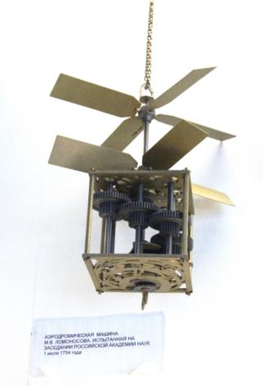
Для проведения метеонаблюдений учёный предложил конструкцию «аэродромической машины» с приводом винта от пружины, способную поднимать «термометры и электрические стрелы» на значительную высоту
Аэродинамическая машина М.В. Ломоносова
Государственный музей истории космонавтики имени К.Э. Циолковского в Калуге
URL: http://img-fotki.yandex.ru/get/5406/west-wind.29/0_4e291_693e1887_orig
(1754).

Астрономия
М.В. Ломоносов – первый русский астрофизик – серьёзно занялся астрономией в 30-летнем возрасте. В его библиотеке имелись труды Н.-Л. Лакайля, Л. Эйлера, И. Ньютона, Я. Гевелия, атлас «Uranographia Britannica» и другие сочинения. В академической обсерватории учёный наблюдал планеты и спутники, кометы и полярные сияния, любовался звёздным небом.
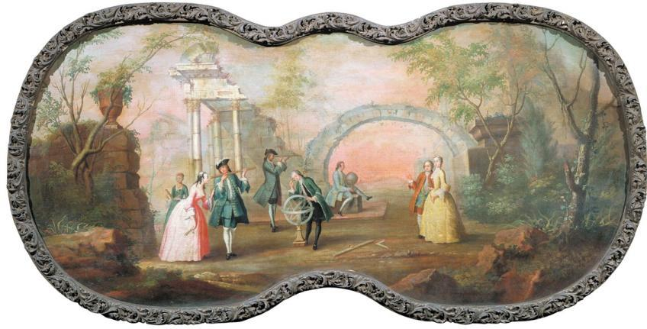
Астрономия. Художник Суходольский Б.В. Около 1754 г.
URL: http://www.belygorod.ru/img2/1000_rushud/Used/114xodolskiy_AstronomiyaGTG.jpg

В стихотворениях «Утреннее размышление о божием величестве» и «Вечернее размышление…» (1743), он высказал свои взгляды на бесконечность Вселенной, развил идею о множественности миров. Описанные бурные процессы на Солнце (протуберанцы, солнечные пятна) учёные-астрофизики научно доказали лишь во второй половине XIX века. Особо им подчёркивалась роль электрических сил в свечении хвоста и головы кометы (1753).
Благодаря энергии и стараниям Ломоносова Россия впервые участвовала в крупном международном проекте наблюдения прохождения Венеры по диску Солнца (26 мая 1761) с целью определения астрономической единицы. Русские экспедиции были направлены в Иркутск, Тобольск и Селенгинск. Сам учёный наблюдал транзит Венеры в домашней лаборатории сквозь «весьма не густо копченое стекло» в небольшую трубу с сильным хроматизмом. Он обратил внимание на лёгкое затуманивание солнечного края при первом касании, в момент же подхода противоположного края планеты к солнечному диску показалось «тонкое как волос» сияние. Когда планета подходила к другому краю диска, на нём сначала возникла выпуклость – «пупырь», а затем – «срез». Появление светлого ореола вокруг планеты, частично находящейся на диске Солнца (явление Ломоносова), учёный объяснил рефракцией солнечных лучей в атмосфере Венеры. Его вывод, «что планета Венера окружена знатной воздушной атмосферой, таковой (лишь бы не большею), какова обливается около нашего шара земного» подтвердился только с появлением космической техники. Спустя 8 лет аналогичное объяснение описанному явлению дали английский астроном Н. Маскелин, а позднее – В. Гершель и И. Шретер. [8]
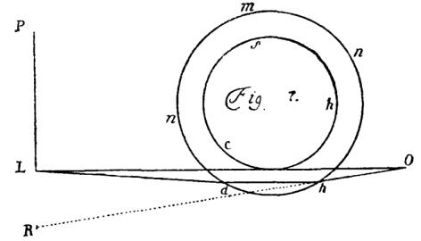
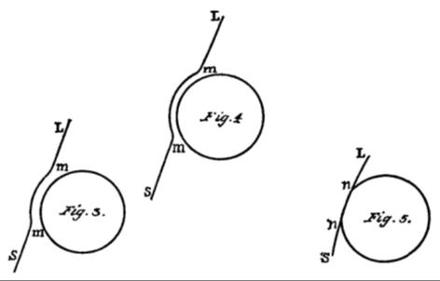
Рис. М.В. Ломоносова, объясняющий появление светового ободка вокруг диска Венеры, частично находящегося на диске Солнца (явление Ломоносова)

URL: http://telescop1.ucoz.ru/index/0-25
Рисунки М.В. Ломоносова к описанию его наблюдений прохождения Венеры по диску Солнца 26 мая 1761 г.

URL: http://telescop1.ucoz.ru/index/0-25

В XXI веке ближайший транзит Венеры состоится 6 июня 2012 года, место его наилучшей видимости – Дальний Восток России. А вот следующее подобное явление произойдёт только 11 декабря 2117 года. [15]
Ломоносов, видимо, предполагал продолжать изучение Венеры. Рассчитывая обнаружить на её поверхности объекты, подобные земным, он заранее подобрал 12 названий для гор и 14 для морей.
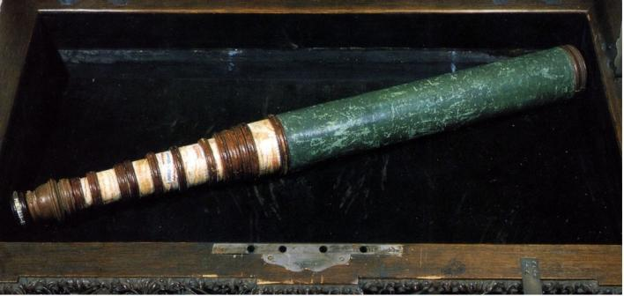
М.В. Ломоносов создал русскую школу научной и прикладной оптики; изобрёл и построил около 100 конструкций приборов различного назначения (телескоп-рефлектор (система Ломоносова – Гершеля), зеркальный телескоп, «солнечная печь», «ночезрительная труба», рефрактомер и др.). Он занимался фотометрией звёзд, технологией производства оптического стекла и сплавов для металлических зеркал. [1]
Большая раздвижная зрительная труба М.В.Ломоносова
URL: http://www.cultnord.ru/muserfiles/image/lomonosov/l8_.jpg

Последние годы
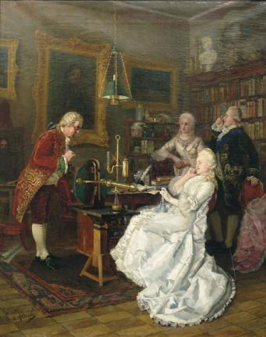
Годы лишений, переживаний и борьбы подкосили здоровье Михаила Васильевича. У него появилась рассеянность, а с весны 1764 из-за болезни ног он прекратил бывать в Академии. 7 июня дом Ломоносовых посетила императрица Екатерина (за его жизнь на троне сменилось семь! императоров). Она осмотрела мозаичные работы учёного, физические инструменты, наблюдала некоторые опыты и даже отобедала вместе с его семьёй. [2]
Императрица Екатерина II у М.В. Ломоносова Художник И.К. Федоров. 1884.
URL: http://www.bg-gallery.ru/images/458/0FedorovIK_ImpEkaterina9.jpg
В марте 1765 года Михаил Васильевич простудился, состояние его ухудшалось. 15 (4) апреля в пять часов вечера, простившись с женой, дочерью и всеми присутствующими в доме, Ломоносов умер «после нового припадка его прежней болезни, которую он получил вследствие простуды». Похоронили его на Лазаревском кладбище Александро-Невской лавры в Петербурге. [9]
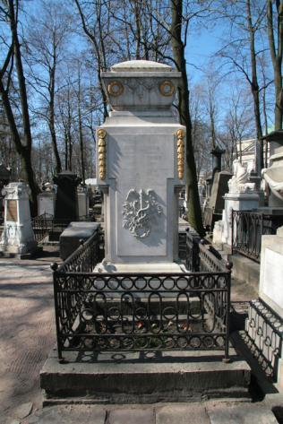
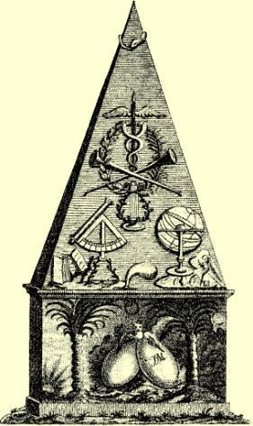
Могила Ломоносова в Александро-Невской лавре.
URL:http://www.lomonosovo.ru/tourism/monuments/

Деревянный памятник, поставленный в 1791 г. П.И. Челищевым в деревне Кур-Остров.

С гравюры к книге Челищева «Путешествие по северу России в 1791 г.»

Память
Многие десятилетия и в Европе, и в России научные труды М.В. Ломоносова по естествознанию по разным причинам замалчивались. Просвещённые современники знали только его поэтический талант. Впервые несколько строк, не лишённых курьёза, написал о нём французский историк химии Ф. Хойфер: «Среди русских химиков, которые стали известными химиками, мы упомянем Михаила Ломоносова, которого не надо смешивать с поэтом того же имени» (1860). [5] Идеи Ломоносова восторжествовали лишь в конце XIX – начале XX века благодаря исследованиям, прежде всего, профессора физической химии Б.Н. Меншуткина.
Сегодня 10 географических объектов на Земле, кратеры на Луне и Марсе носят имя М.В. Ломоносова. [3] Организация ЮНЕСКО, включающая в себя почти 200 государств мира, объявила 2011 год Годом русского учёного-энциклопедиста. Возможно, что совсем скоро в космосе будет исследовать частицы высокой энергии и новый спутник «Михаил Ломоносов».

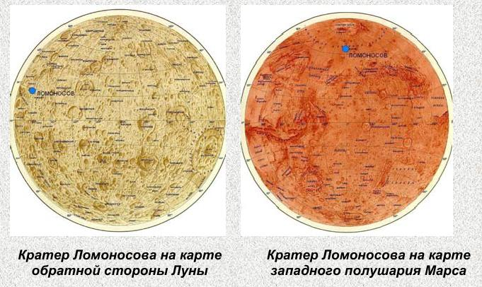
URL: http://kafepp.narod.ru/Lomonosov.pdf

Литература

1. Белюстов В.Н. Памятные даты // Физика – ПС. 2006. №20. URL: http://fiz.1september.ru/article.php?ID=200602010

2. Билярский П.С. Материалы для биографии Ломоносова. – СПб.: Типография Императорской Академии Наук, 1865. [Электронный ресурс] URL: http://imwerden.de/pdf/bilyarsky_bio_lomonosova_1865.pdf
3. Бызова Н.М. Имя М.В. Ломоносова на карте мира. URL: http://kafepp.narod.ru/Lomonosov.pdf
4. Елисеев А.А., Ченакал В.Л., Андреев А.И. Примечания // Ломоносов М.В. Полное собрание сочинений / АН СССР. – М.; Л., 1950–1983.Т. 3: Труды по физике и химии, 1753–1765. – М.; Л.: АН СССР, 1952. – С. 510–591. URL: http://feb-web.ru/feb/lomonos/texts/lo0/lo3/Lo3-510-.HTM?cmd=0&hash=%D2%E5%EA%F1%F2.15
5. Капица П.Л. Ломоносов и мировая наука. // Эксперимент. Теория. Практика. – М.: Наука, 1977. [Электронный ресурс] URL: http://reslib.com/book/Eksperiment__Teoriya__Praktika
6. Карпеев Э.П. Михаил Васильевич Ломоносов. Кн. для учащихся. – М.: Просвещение, 1987. [Электронный ресурс] URL: http://lomonosov300.ru/56270_booklist.download.pdf.html
7. Кудрявцев П.С., Конфедератов И.Я. История физики и техники. – М.: Учпедгиз, 1960. [Электронный ресурс] URL: http://osnovanija.narod.ru/history.html

8. Куликовский П.Г. М.В. Ломоносов – астроном и астрофизик. – М.: Наука, Гл. ред. физ.-мат. лит., 1986. [Электронный ресурс] URL: http://telescop1.ucoz.ru/index/0-25

9. Летопись жизни и творчества М.В. Ломоносова / АН СССР; Ин-т истории естествознания и техники. – М.; Л.: Изд-во АН СССР, 1961. [Электронный ресурс] URL: http://feb-web.ru/feb/lomonos/lel-abc/Lel-025-.htm

10. Ломоносов. Краткий энциклопедический словарь / РАН; музей М.В. Ломоносова / Ред.-сост. Э.П. Карпеев. – СПб.: Наука, 1999. URL: http://feb-web.ru/feb/lomonos/kes-abc/kes/kes-1271.htm; http://feb-web.ru/feb/lomonos/kes-abc/kes/kes-1552.htm; http://feb-web.ru/feb/lomonos/kes-abc/kes/kes-1831.htm
11. Ломоносов М.В. Химические и оптические записки // Ломоносов М.В. Полное собрание сочинений / АН СССР. – М.; Л., 1950–1983.Т. 2: Труды по физике, астрономии и приборостроению, 1744–1765 гг. – М.; Л.: АН СССР, 1955. – С. 405–464. URL: http://feb-web.ru/feb/lomonos/texts/lo0/lo4/lo4-405-.htm
12. Ломоносов М.В. Физико-химические работы. Под редакцией и с примечаниями Б.Н. Меншуткина. – М.-Л.: Госиздат, 1923. [Электронный ресурс] URL: http://publ.lib.ru/ARCHIVES/L/LOMONOSOV_Mihail_Vasil'evich/_Lomonosov_M.V..html#03_

13. Меншуткин Б.Н. Михайло Васильевич Ломоносов. Жизнеописание. – СПб.: Имперская Академия Наук, 1912. [Электронный ресурс] URL: http://vivovoco.rsl.ru/VV/BOOKS/LOMONOSOV/CONTENT.HTM

14. Спасский Б.И. История физики. Ч. I. – М.: Высшая школа, 1977. [Электронный ресурс] URL: http://gen.lib.rus.ec/get?nametype=orig&md5=01c2dea1e9a15bcfaeb21b5658f6cee8

15. URL: http://edu.zelenogorsk.ru/astron/planets/vensun/vensun.htm
16. URL: http://neznal.ru/20110524_slova-gradusnik-ravnovesie-chertezh-opyt-kislota-pridumal-mixail-lomonosov

